Una Iglesia en la encrucijada
- Javier Madrazo y Joaquín Arriola

- 28 agosto 2023

- #Enla14 Tendiendo puentes, derribando muros, Tribuna
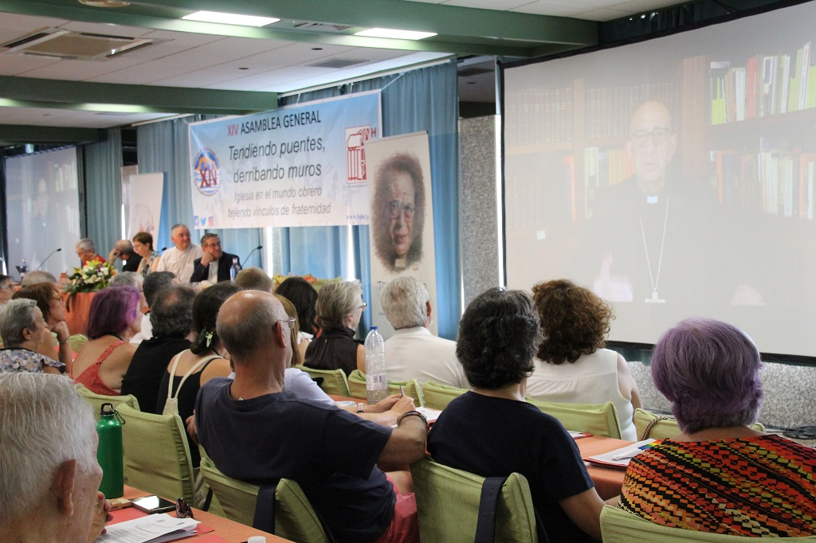
Durante los días 12 al 15 de agosto se ha celebrado en Segovia la XIV Asamblea General de la HOAC (Hermandad Obrera de Acción Católica), con una participación de 600 militantes bajo el lema: “Tendiendo puentes, derribando muros. Iglesia en el mundo obrero tejiendo vínculos de fraternidad”.
Dicho encuentro ha sido un síntoma del tiempo que vivimos, en el que los cambios profundos se rodean de silencio y omisión. La escasa repercusión mediática, fuera de los ámbitos de la Iglesia católica y de la prensa local, contrasta con la significativa presencia de obispos en la reunión, que se hicieron presentes no de forma protocolaria, sino con una participación activa durante los días que duró la Asamblea.
El papa Francisco envió un mensaje en el que señalaba la importancia del trabajo como un componente esencial de la vida y de la dignidad de las personas. Trabajo que, según nos hizo saber, no es simplemente una actividad productiva, sino un medio para colaborar con Dios en la obra de la creación, para realizarnos como seres humanos y para construir un mundo mejor y más justo.
Es posible que a quienes no están al tanto de las interioridades de la Iglesia no les llame la atención lo acontecido. Pero basta tener un poco de memoria histórica para recordar el papel trascendental que jugó la HOAC en los años 50 y 60 del siglo pasado, y cómo los obispos franquistas se encargaron de disolver una organización que se había vuelto molesta para el régimen dictatorial de la época. Tras una travesía por el desierto, los hoacistas empezaron a reconstruir la organización en la década del 80, con el apoyo de una minoría del clero y del episcopado español.
Tras el periodo de la transición política –durante el cual soplaron algunos vientos de democracia en la Iglesia– y desde el cardenal Tarancón a la Asamblea Diocesana de Bilbao (1984-1987), la Iglesia española, en general –y su Conferencia Episcopal, en particular– experimentaron una deriva hacia actitudes y comportamientos ultramontanos que han hecho de ella, al menos en Europa, una de las más reacias a los nuevos tiempos que ha abierto el papa Francisco.
En la actualidad, pocos discuten que se encuentra, como la de otros lugares del mundo, en una encrucijada: ser un resto significativo o acabar siendo simplemente un residuo insignificante. La pérdida de fieles y militantes es una realidad con un claro reflejo estadístico pues, según el CIS, durante la transición cerca del 90 por ciento de la población se consideraba católica; hoy solo el 56 por ciento. Y los que participan más activamente en la vida de la Iglesia han pasado, en el mismo periodo, de ser la mitad de la población a menos de la quinta parte.

También puedes leer — Asamblea General, una cita a ciegas

La incapacidad para leer los signos de los tiempos ha llevado a buena parte del episcopado, del clero y de los católicos a desarrollar unas actitudes cada vez más pietistas y una actividad cada vez más centrada en el culto y la vida en torno al templo. El miedo a la calle –que es como decir el miedo a la vida– lleva a muchos responsables eclesiales y a no pocos católicos a posiciones de intransigencia doctrinal y a apoyar las políticas más extremas y reaccionarias. En general, la Iglesia lleva camino de ser una institución irrelevante en la vida social y política, más allá de la labor asistencial que organiza a través de Cáritas o de algunas órdenes religiosas consagradas a los enfermos y a los pobres.
Por el contrario, lo que propugna el papado actual es volver a la Iglesia de Jesús y los apóstoles, es decir, a vivir y entender que la fe cristiana no se manifiesta en el cultivo de una espiritualidad introspectiva, individualista y desencarnada, sino en salir al encuentro del otro, a identificar en el dolor humano el verdadero rostro del Dios de Jesús, y a desarrollar actitudes de solidaridad y compromiso como expresión de la religiosidad católica más genuina y auténtica.
Como subrayó el papa Francisco en el mensaje dirigido a la asamblea de la HOAC:
“Nuestra labor como cristianos no se limita a los muros de nuestras iglesias, sino que nos impulsa a salir al encuentro de aquellos que más necesitan de nuestro amor y nuestra fraternidad.
Ser una Iglesia que acompaña desde las periferias del mundo del trabajo implica estar cerca de aquellos que sufren la precariedad laboral y la falta de oportunidades. Nuestro compromiso no puede limitarse a discursos o acciones aisladas, sino que debe ser un testimonio constante de solidaridad y apoyo hacia aquellos que se encuentran en situaciones de vulnerabilidad laboral y social. Es fundamental que estemos junto a las personas trabajadoras que se enfrentan a la desesperación y la exclusión debido a la falta de trabajo. Estamos llamados a ser personas-cántaros para dar de beber a los demás”.
Esa es la actitud creyente que promueve la HOAC desde sus inicios en los años 40 del pasado siglo. Y la significativa presencia episcopal en la Asamblea de esta organización eclesial refleja claramente la voluntad de una parte del episcopado por lograr que también la Iglesia española participe de esta renovación y cambio de rumbo que promueve el papa Francisco.
No hay que ser un lince para intuir que las resistencias son muchas y que la tarea es y será dura.

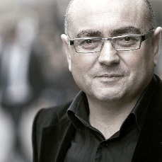
Javier Madrazo
Profesor de Filosofía (Bilbao)
https://www.noticiasobreras.es/2023/08/una-iglesia-en-la-encrucijada/

